**Туристична карта**

**Завдання** : створити плагін туристичної карти для cms wordpress

Певні елементи є на ресурсах <https://2gis.ua/lang/uk> та <https://amo.city/discount/ru/19/0> . https://localway.ru

*Умова усі елементи повинні бути адаптивними , меню зафіксованим ,при виборі іншої категорії натисканні на погоду чи тп. сторінка не повинна перезагружатись.

**Загальний вигляд Front end**

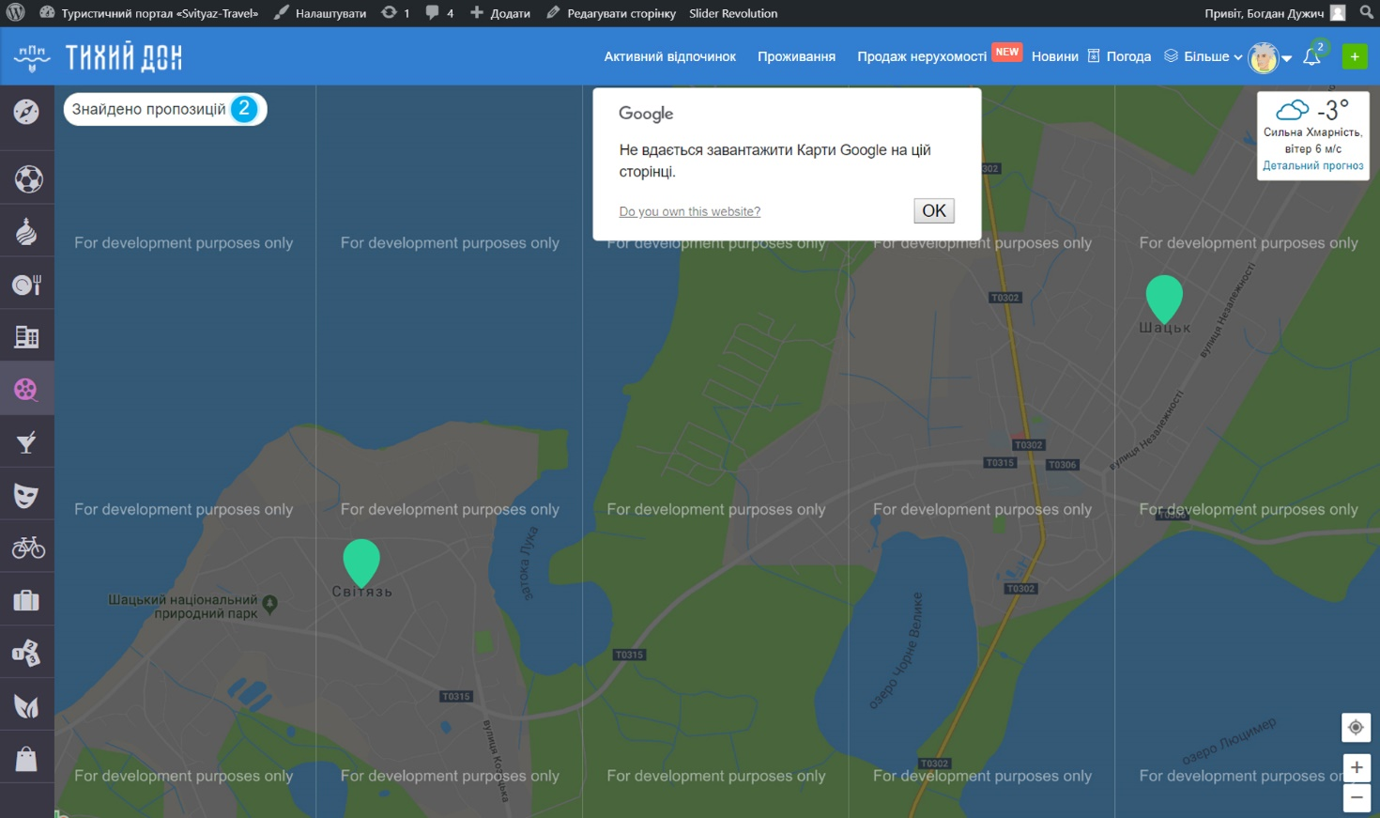

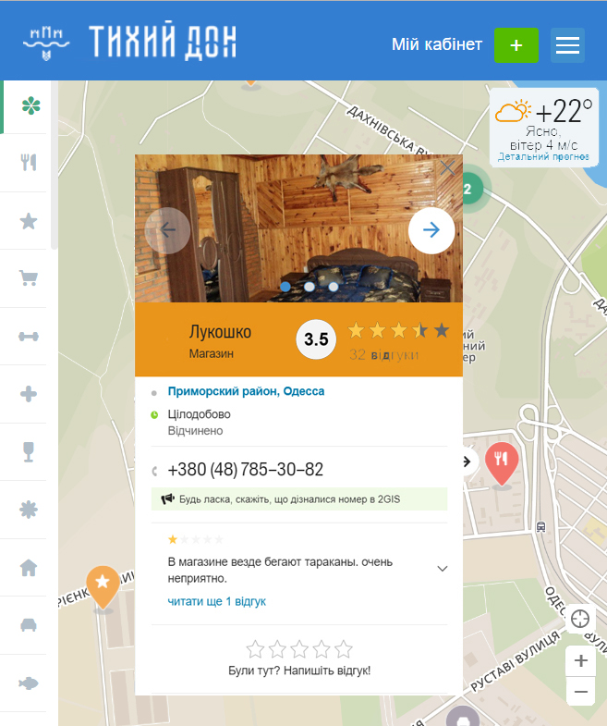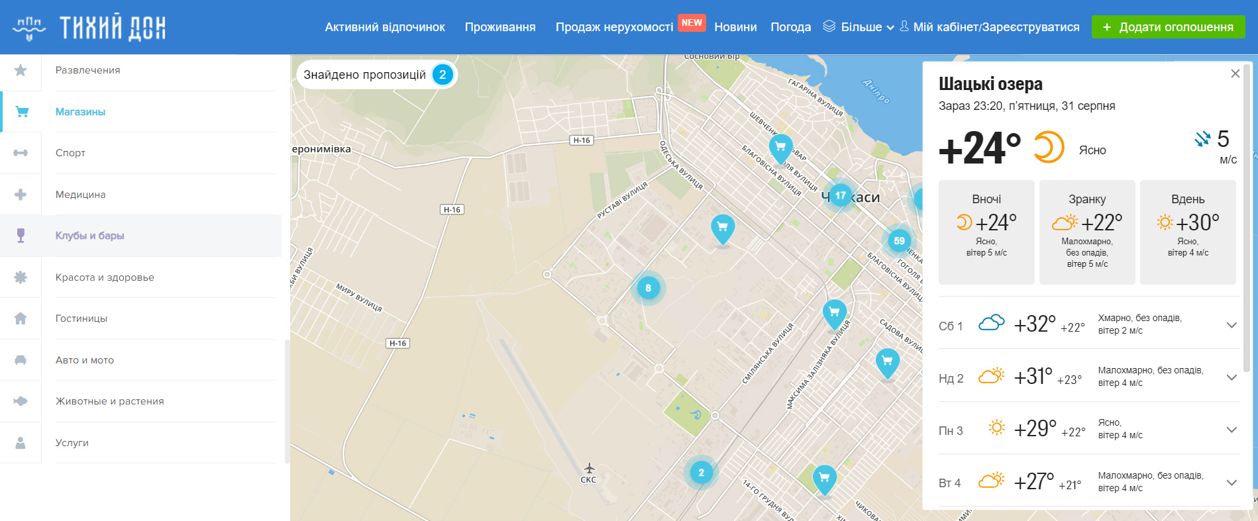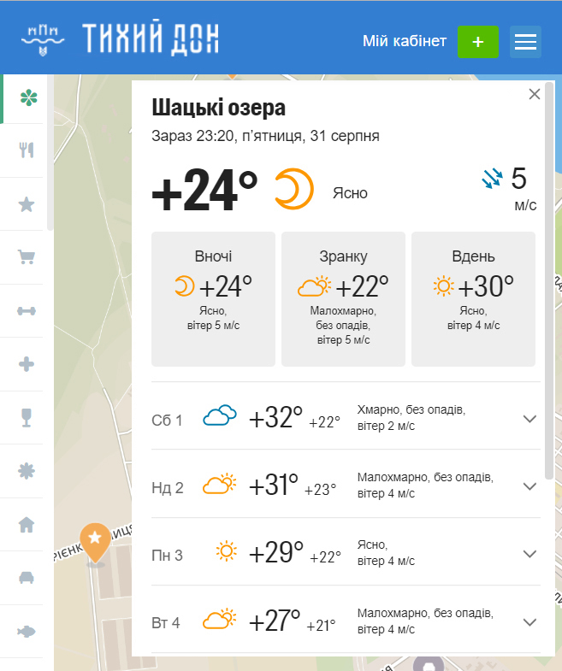

Завдання 1) Бокове меню <https://localway.ru/> беремо звідси , воно має бути анологічним , мільки дизайн скролу потрібно змінити.

Елементи навігації карти Геолокація має бути не по ip,а по геолокації з браузеру ( про це я вам вже писав )

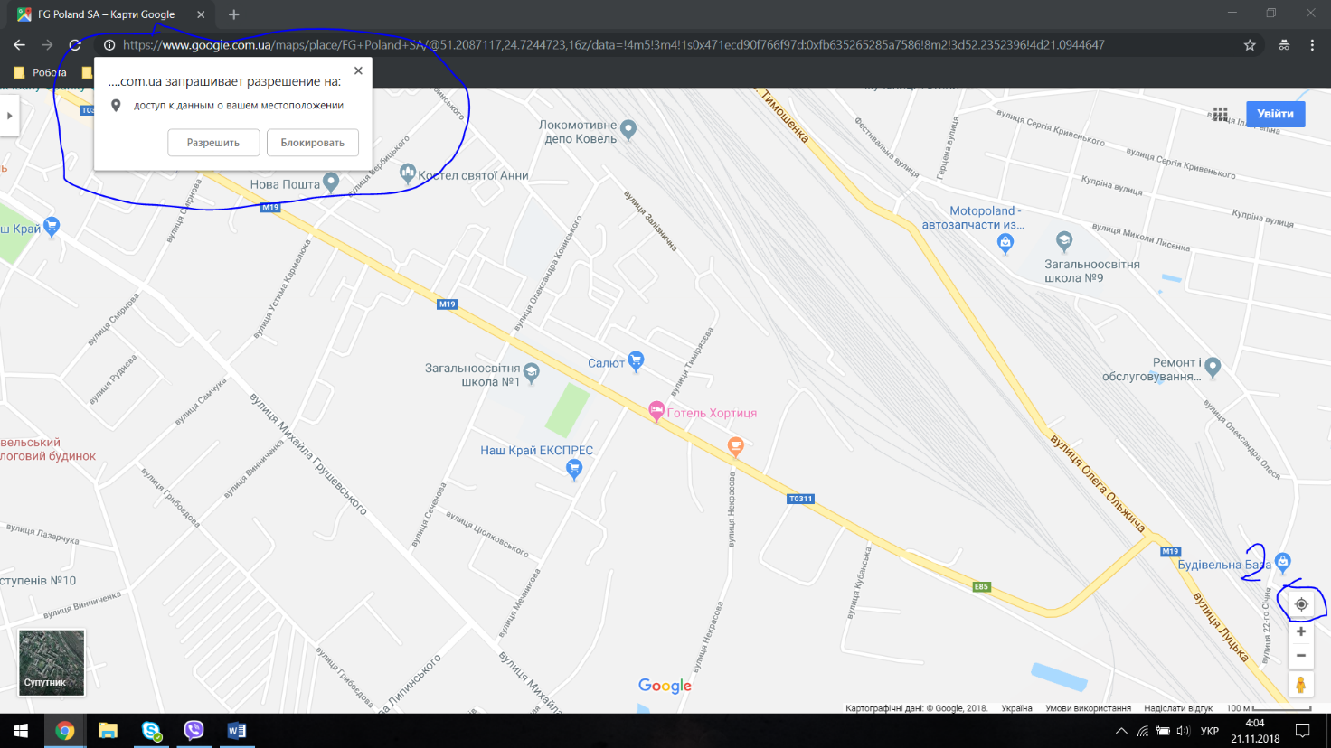

Значок показу локації **2** має працювати так само і бути анімація **2** і іконка відображення також

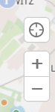

зразок <https://maps.sygic.com/?utm_source=content-pages&utm_medium=cta&utm_campaign=map#/?map=13,51.053103,13.699608>

Завдання 2) В карті повинна бути реалізована погода з уже існуючим dark api по анології та дизайном. При натисканні на Поле погоди та ссилку Детальний прогноз з правого боку має виїжджати детальний прогноз та ховатись при натисканні на хрестик .

<https://2gis.ua/odessa/lang/uk/weather?queryState=center%2F30.7344%2C46.474563%2Fzoom%2F11>

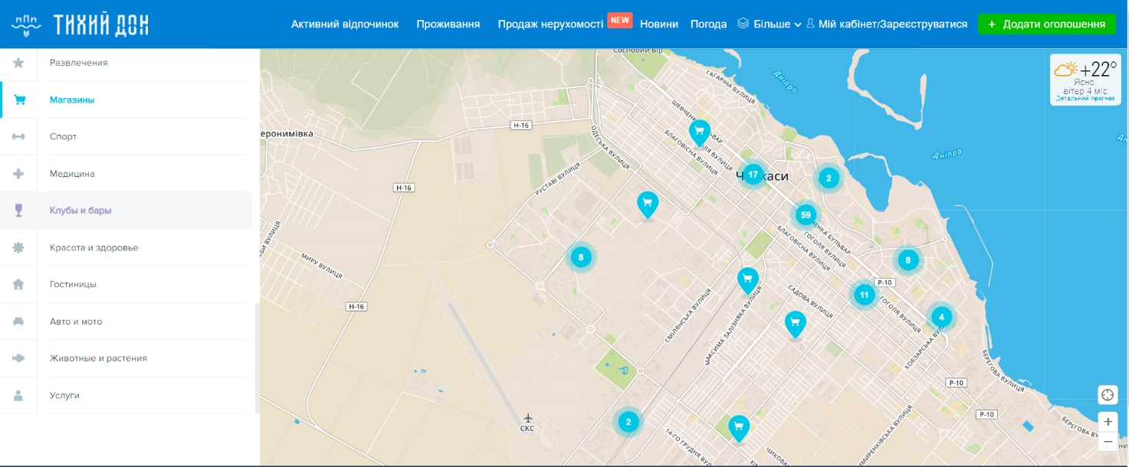

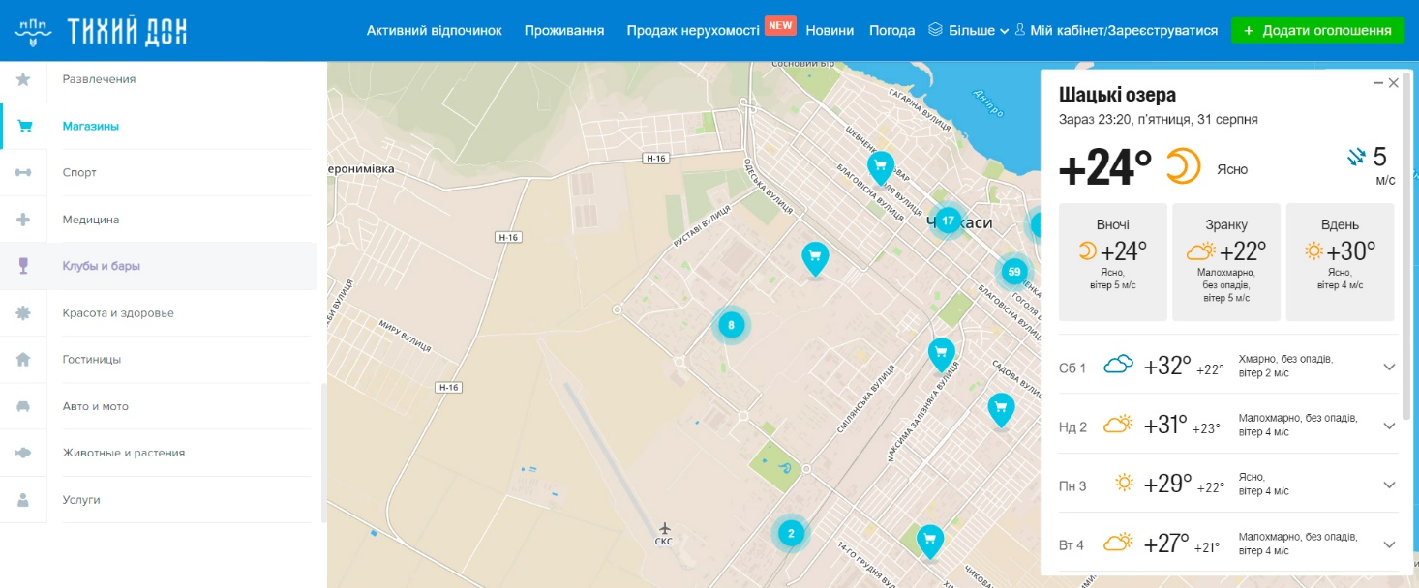

Завдання 3) При натисканні на категорію в меню на карті повинен відображатись маркер , або група маркерів цей елемент на початку показує скільки всього на карті є елементів , а відповідно натискаючи на категорію показує скільки є елементів в даній категорії.

Снимок4

Завдання 4) Детальна інформація міток , при натисканні на мітку має з’являтись вікно закріплене до мітки ось приклад https://amo.city/map/ru/19/0 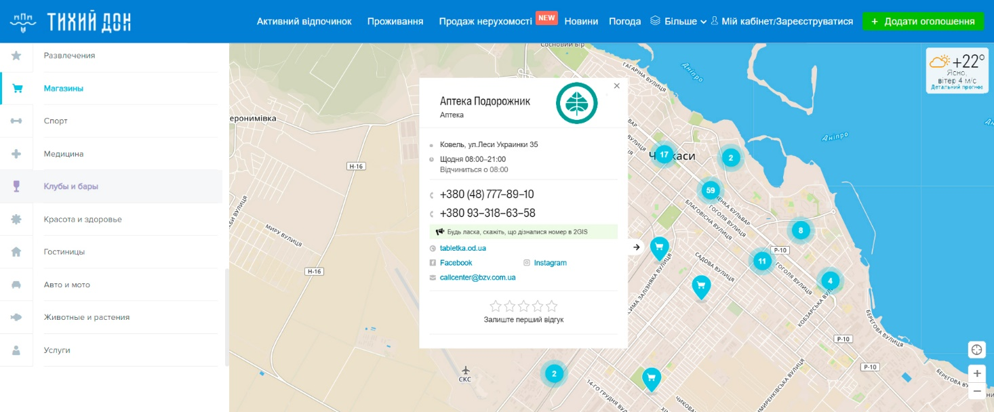

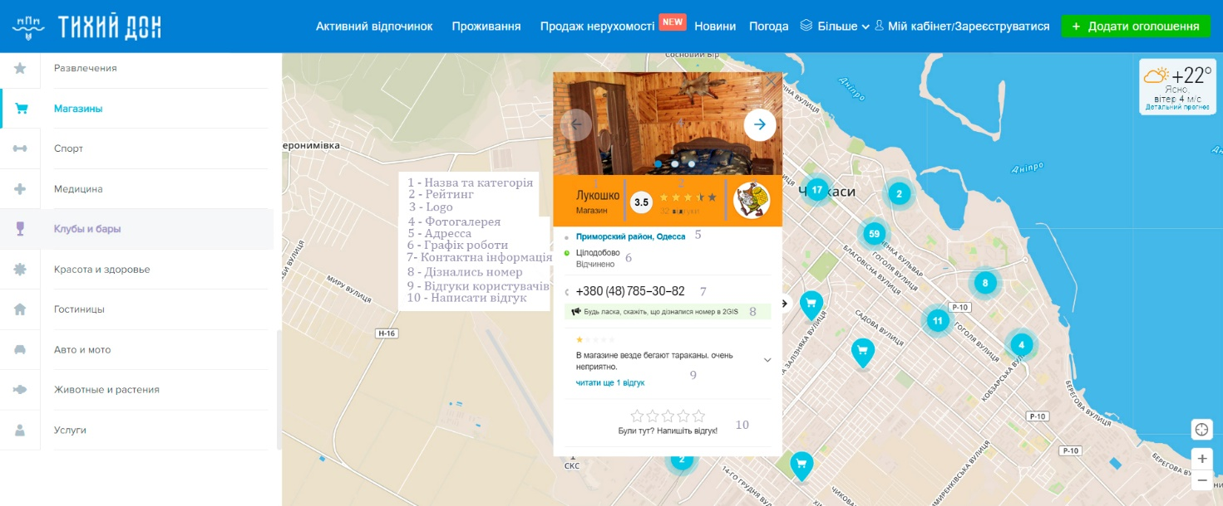

*Якщо данні про мітку в бекенді не заповнені то має відображатись просто мітка натискаючи на її нічого не відбувається і детальна інформація не показується.

*Якщо один із елементів детальної інформації не заповнений то він не повинен відображатись у детальній інформації.

Ось ссилка можете глянути як це має працювати https://2gis.ua/odessa/lang/uk/search/%D0%9F%D1%80%D0%BE%D0%B4%D1%83%D0%BA%D1%82%D1%8B/firm/1970853118021517%2C30.75494%2C46.451416?queryState=center%2F30.7344%2C46.474563%2Fzoom%2F11, як тут 1 в 1 .

В детальній інформації мітки повинні бути реалізовані та відображатись такі елементи ,як:

-Фотогалерея

-Категорія ( Відображається категорія до якої належить ця мітка )

- Рейтинг

-Логотип

-Адреса



-Графік роботи

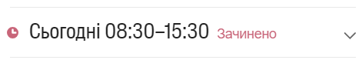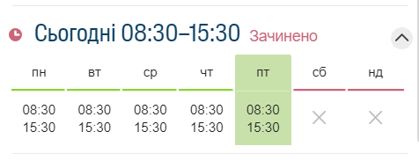

-Контакти ( До 4 мобільних телефонів , сайт , електронна пошта і 3 соц.мережі facebook, Instagram, twitter)

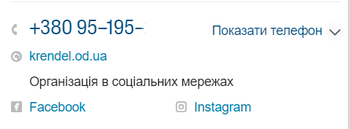

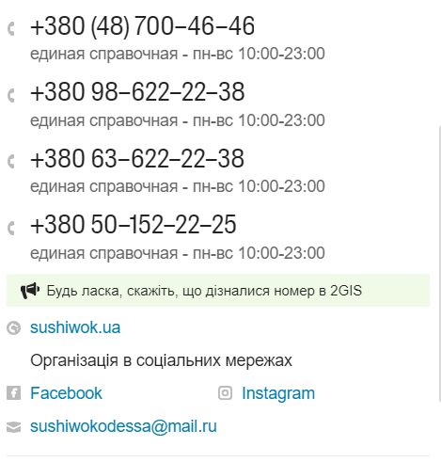

-Коментарі

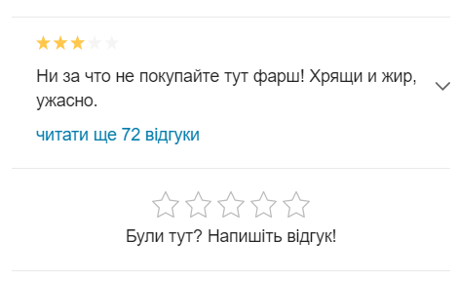

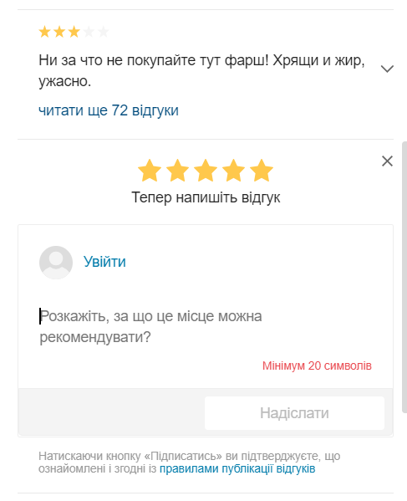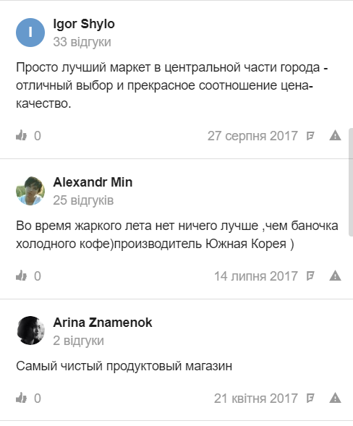

Тобто якщо користувач зареєстований він може залишати оцінку, якщо ні, то з*являється вікно з входом підключення даних елементів можна взяти з теми яка попередньо встановлена

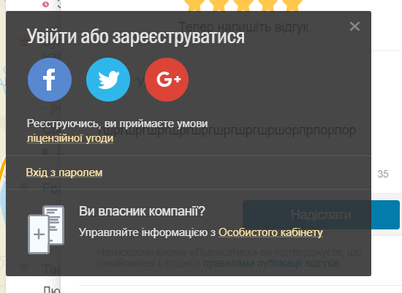

**Back end**

Меню :

**-Усі місця**

Відображаються усі місця з можливістю редагування,видалення та перегляду , дата до закінчення дії , кількість коментарів , Статус : опубліковано / зняти з публікації ( не має відображатись на frondendi)

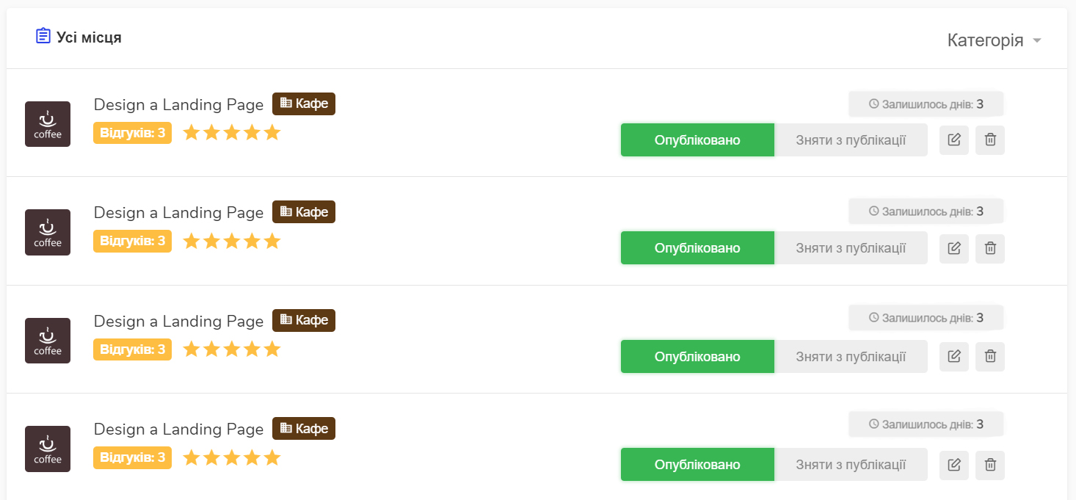

**-Додати нове місце**

Вибір категорії та термін дії

Назва місця та опис

Адресса

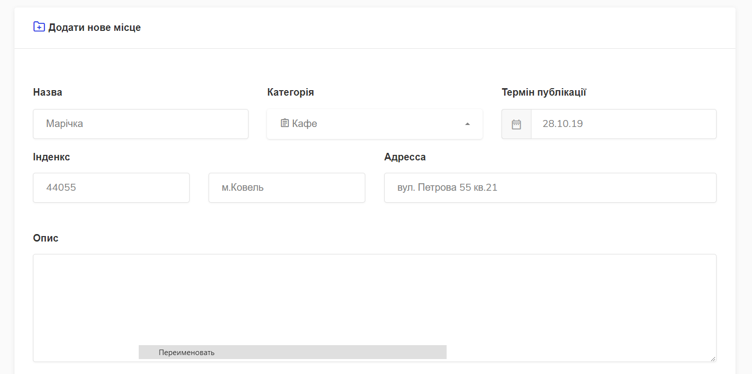

Детальна інформація

(4 мобільних телефони , сайт , електронна пошта і 3 соц.мережі facebook, Instagram, twitter _

Графік роботи Встановити робочі години Цілодобово Відключити робочі години

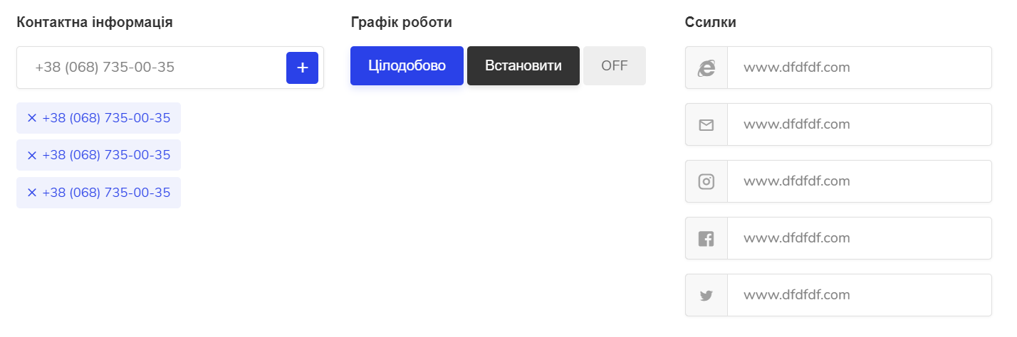

Зображення та логотип

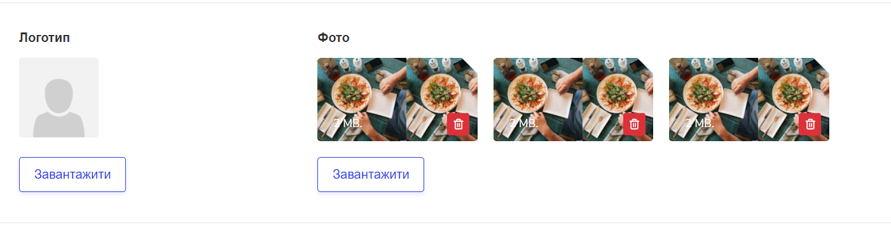

Вибір мітки на карті

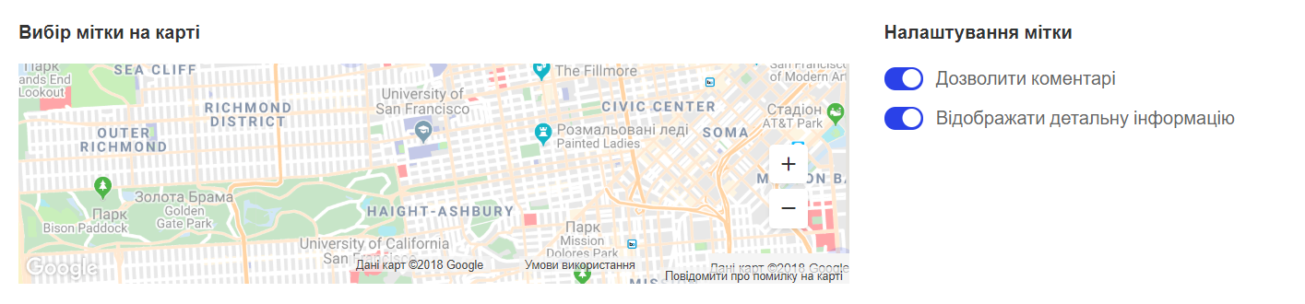

Налаштування мітки :

Дозволити коментарі : так/ні

Відображати детальну інформацію : так/ні, якщо ні то залишається тільки варта де потрібно вибрати мітку та категорію.

**Категорії місць (**Можливість додавати , видаляти , пересувати та редагувати )

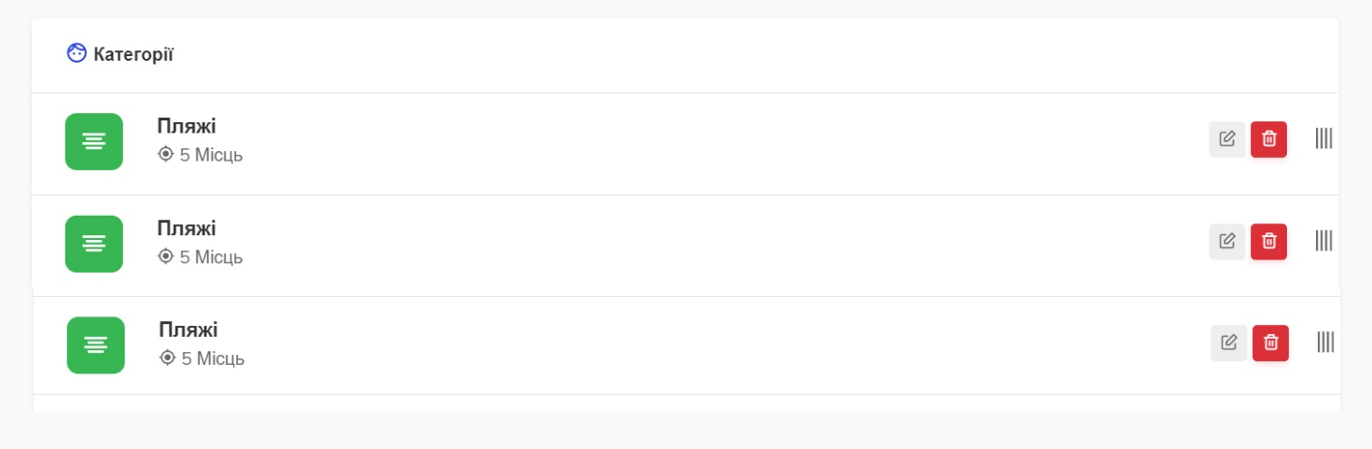

**При пересуванні категорії змінюється порядок відображення в меню на frond end**

**При додаванні категорії має бути :**

Назва категорії

Іконка категорії

СSS колір категорії

**Коментарі**

Відображуються коментарі користувачів з можливістю переглядати , редагувати та видаляти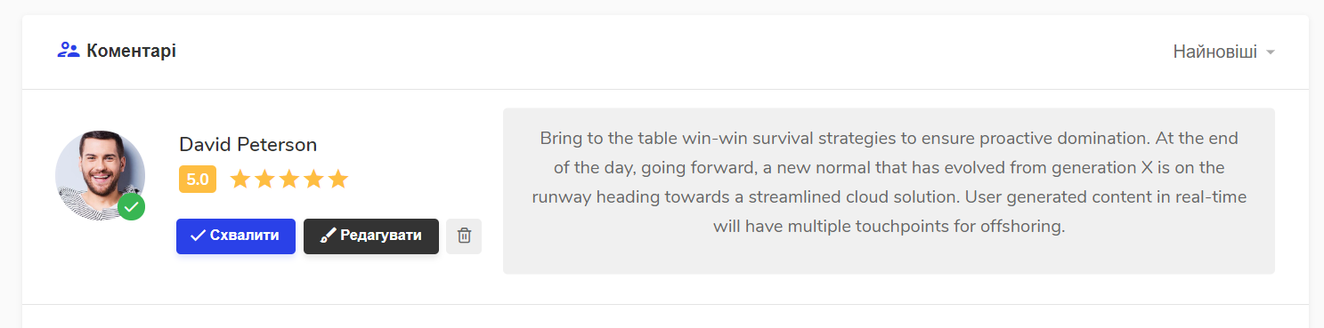

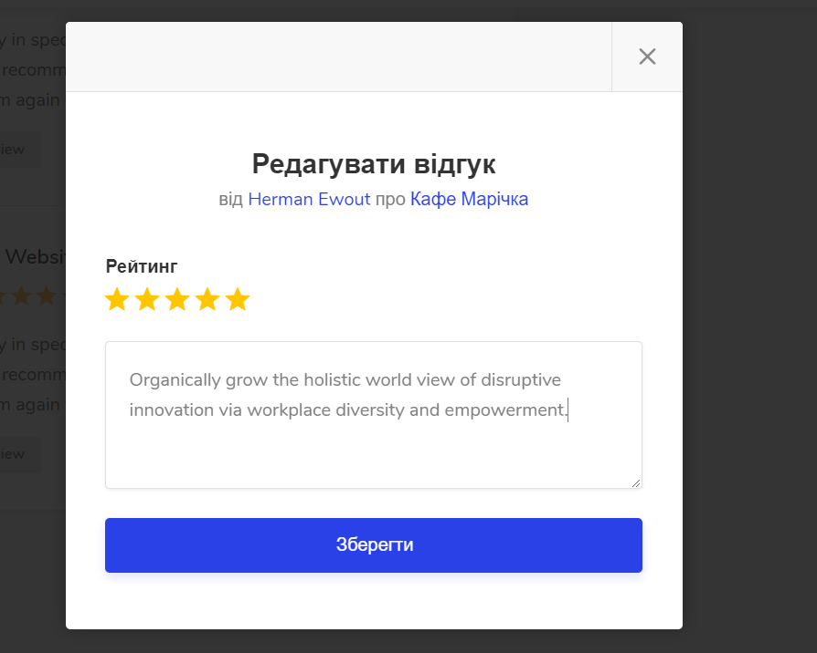

**Налаштування**

Google api key

Карта з початковим відображенням

Darksky api key

Назва місця для погоди

Широта та довгота для погоди

**Знімки для візуальної роботи.**



Знімок 1.



Знімок 2.



Знімок 3.

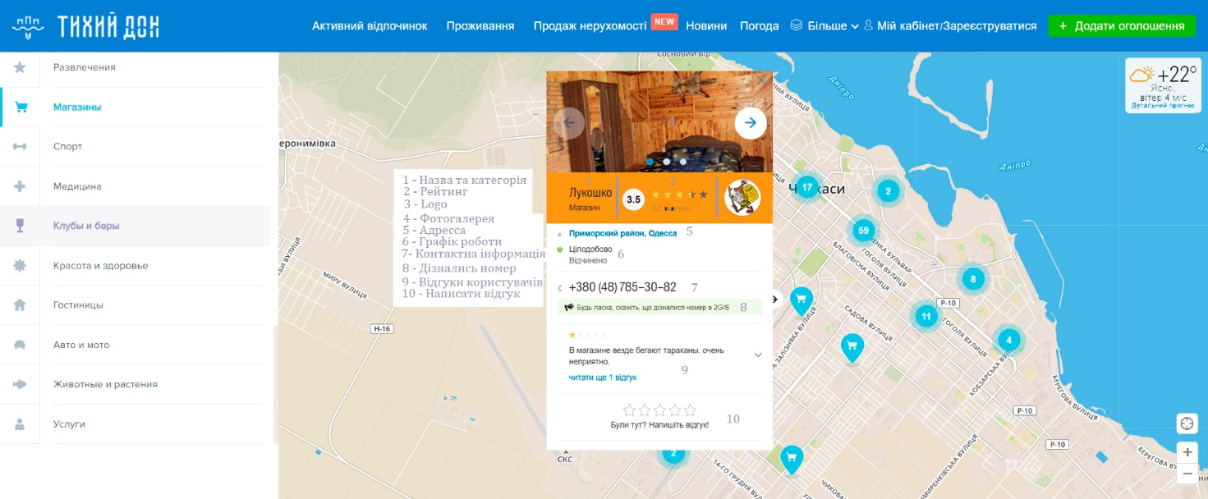

Знімок 5.



Знімок 6.

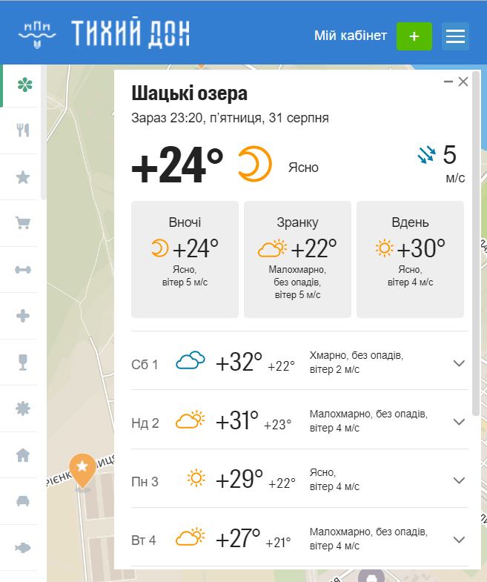

Знімок 7.